**采集主机（TVI-300-HS01）**

**操作维护说明书**

北京鹰路科技有限公司

2022-03-25

目 录

1. 系统简介 2

1.1 系统组成 2

1.2 系统功能 2

1.3 快速操作步骤 3

2 软件使用说明 5

2.1 软件界面介绍 5

2.2 参数设置 10

3 常见问题处理 21

3.1 图像显示黑图 21

3.2 采集模块不采集图像 21

3.3 图像有黑色条纹 22

3.4 主机开机鼠标不受控制乱跳 22

3.5 GNSS不能修正里程 22

3.6 行车速度为0 23

3.7 其它注意事项 23

# 系统简介

## 1.1 系统组成

TVI300采集系统主要包括：采集主机（下面简称主机）、高清图像采集模块（下面简称采集模块）、显示器和编码器（脉冲输入）。

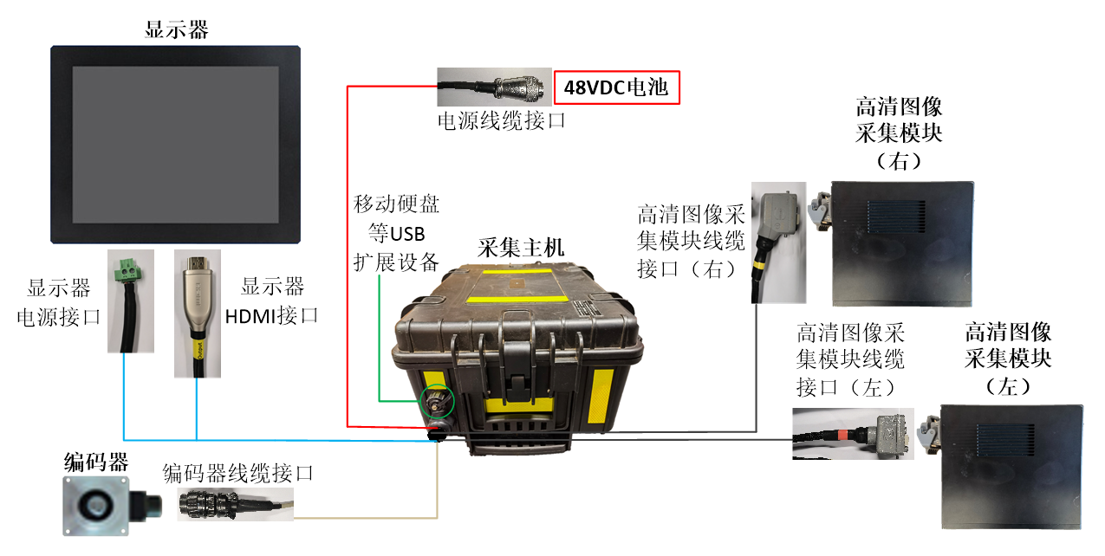

图1-1 系统组成

## 1.2 系统功能

系统设备具备便携、模块化设计，可进行快速拆装。可接入两个高清图像采集模块进行道床高清图像数据采集任务。具有线路信息、实时里程、行车方向、实时速度、增/减里程及时间信息显示功能。

## 1.3 快速操作步骤

**1.3.1 系统开机**

当主机接入48VDC电源后，所有设备自动启动。

**1.3.2 软件操作**

（1）双击桌面快捷方式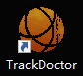，打开采集软件TrackDoctor，如图1-2所示。

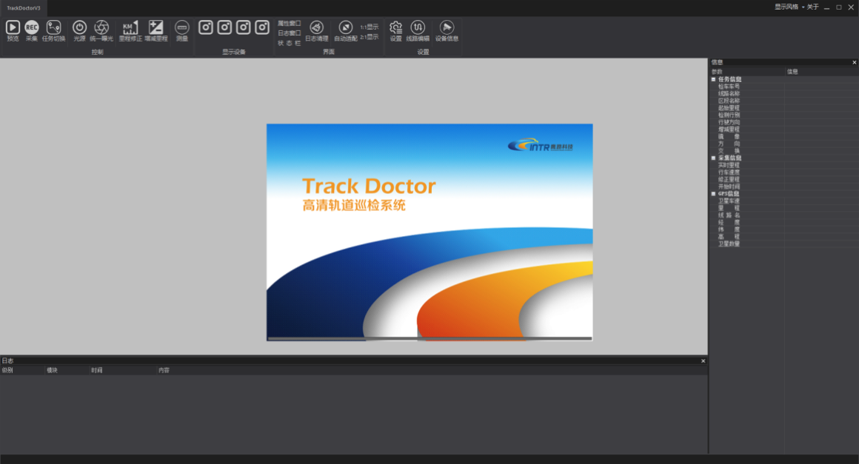

图1-2 TrackDoctor软件启动界面

（2）软件启动，点击“采集”按钮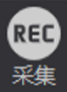，弹出“开始任务”窗口，选择实际情况输入检测车号、线路、区间和起始里程，并设置检测行别、行驶方向和增减里程，如图1-3所示。

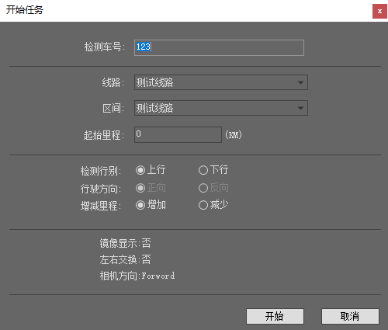

图1-3 开始任务

（3）点击“开始”按钮，系统启动采集，如图1-4所示。

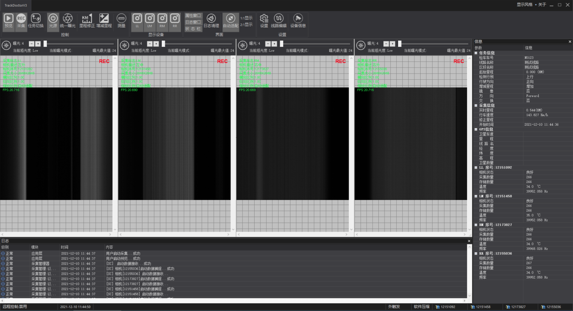

图1-4 系统启动采集

（4）在系统采集过程中，可根据需要调节各个相机的曝光时间（推荐范围4~12），如图1-5所示。



图1-5 调节图像曝光时间

（5）在菜单栏区，点击各缩放按钮，可按不同比例显示图像，如图1-6所示。



图1-6 缩放按钮

（6）再次点击“采集”按钮，可停止图像采集。

（7）可将移动硬盘或U盘接入USB扩展接口，将数据拷贝至采集主机外部。

（8）将采集主机系统关闭，待显示器关闭十五秒后，断开电源及其他线缆连接，结束采集任务。

# 2 软件使用说明

## 2.1 软件界面介绍

**2.1.1 软件主界面**

巡检采集系统主界面如图2-1所示。

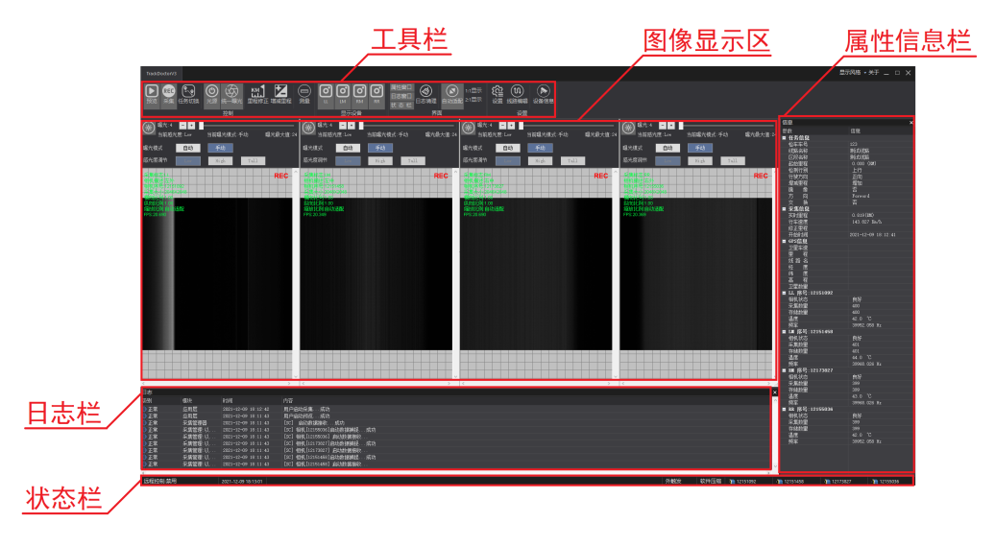

图2-1 软件主界面

系统软件主界面主要包含工具栏、图像显示区、属性信息栏、日志栏和状态栏五个功能区域，界面功能见表2-1。

表2-1 TrackDoctor软件界面功能

|  |  |  |
| --- | --- | --- |
| **序号** | **功能区** | **界面功能** |
| 1 | 工具栏 | “控制”区按钮：控制相机采集功能参数 |
| “显示设备”区按钮：控制通道是否显示 |
| “界面”区按钮：控制状态栏显示与相机显示比例 |
| “设置”区按钮：控制软件参数、线路信息与相机参数 |
| 2 | 图像显示区 | “曝光值”滑动块：调节相机曝光时间 |
| 显示轨道图像 |
| 显示图像实时信息 |
| 3 | 属性信息栏 | “任务信息”：显示采集任务信息 |
| “采集信息”：显示运行状态信息 |
| “GNSS信息”：显示GNSS状态信息 |
| “相机状态”：显示相机状态信息 |
| 4 | 日志栏 | 显示操作日志和系统日志 |
| 5 | 状态栏 | 显示远程控制状态，日期，触发模式，压缩模式，相机序列号信息 |

**2.1.2 工具栏区**

工具栏区主要包括“控制”、“显示设备”、“界面”和“设置”四个按键区域，如图2-2所示。



图2-2 工具栏

**2.1.2.1 控制区**

控制区有“预览”、“采集”、“任务切换”、“统一曝光”、“增减里程”和“测量”六个按键，如图2-3所示。

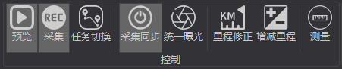

图2-3 控制区

（1）预览

点击“预览”按钮，可以使软件进入预览状态，此状态下不存储数据，软件界面如图2-5所示。

（2）采集

点击“采集”按钮，软件弹出“开始任务”窗口，如图2-4所示。

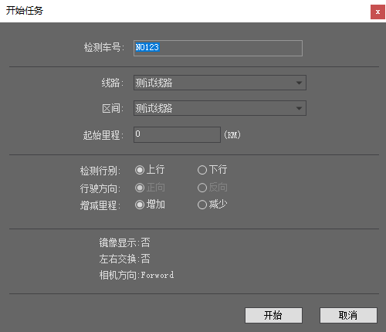

图2-4 开始任务

输入检测车号，根据实际情况输入线路、区间和起始里程，设置检测行别、形式方向和增减里程。点击“开始”按钮，图像显示区显示线阵相机拍摄到的画面，且软件开始采集存储图像，如图2-5所示。



图2-5 软件采集状态

（3）任务切换

点击“任务切换”按钮，可在采集过程中切换采集任务。弹出新的“开始任务”窗口，如图2-4所示。

（4）采集同步

点击“采集同步”按钮，可以更改当前频率控制器的状态（开启或关闭）。

（5）统一曝光

点击“统一曝光”按钮，相机的曝光参数将进行统一管理，该功能适用于采集软件连接两个或两个以上线阵相机的状态。

（6）里程修正

点击“里程修正”按钮，可手动修改里程，如图2-6所示。

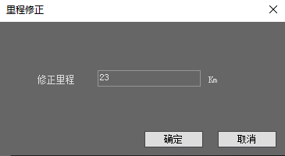

图2-6 修正里程

（7）增减里程

点击“增减里程”按钮，可修改里程的增减方式，如图2-7所示。

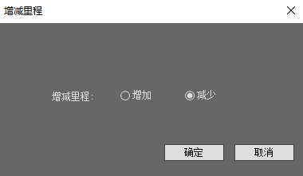

图2-7 增减里程

（8）测量

点击“测量”按钮，可在图像显示区根据标定值测量划定范围的尺寸，如图2-8所示。

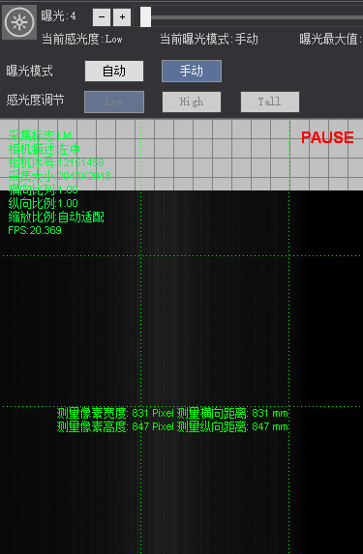

图2-8 测量

**2.1.2.2 显示设备区**

显示设备区有“LL”、“LM”、“RM”和“RR”四个按钮，如图2-9所示，控制各相机在图像显示区的通道图像是否显示。

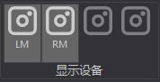

图2-9 显示设备区

**2.1.2.3 界面区**

界面区有“属性窗口”、“日志窗口”、“状态栏”、“日志清理”、“自动适配”、“1:1显示”和“2:1显示”六个按钮，如图2-10所示。

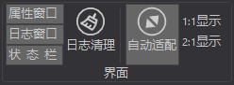

图2-10 界面区

（1）属性窗口

点击“属性窗口”按钮，可显示/关闭属性信息栏。

（2）日志窗口

点击“日志窗口”按钮，可显示/关闭日志栏。

（3）状态栏

点击“状态栏”按钮，可显示/关闭状态栏。

（4）清理日志

点击“清理日志”按钮，可清除日志栏中的正常级别日志，保留“警告”和“错误”级别日志。

（5）自动适配

点击“自动适配”按钮，图像在当前窗口中自适应显示。

（6）1:1显示

点击“1:1显示”按钮，图像在当前窗口中以1:1比例显示。

（7）2:1显示

点击“2:1显示”按钮，图像在当前窗口中以2:1比例显示。

**2.1.2.4 设置区**

设置区有“设置”、“线路编辑”、和“设备信息”三个按钮，如图2-11所示。

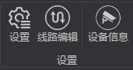

图2-11 设置区

（1）设置

点击“设置”按钮，进入系统参数设置窗口，详见2.2.2系统参数设置描述。

（2）线路编辑

点击“线路编辑”按钮，进入线路编辑器窗口，详见2.2.3.4线路编辑描述。

（3）设备信息

点击“设备信息”按钮，进入设备信息窗口，详见2.2.3.5设备信息描述。

**2.1.3 图像显示区**

图像显示区用于显示采集的轨道图像，如图2-12所示。

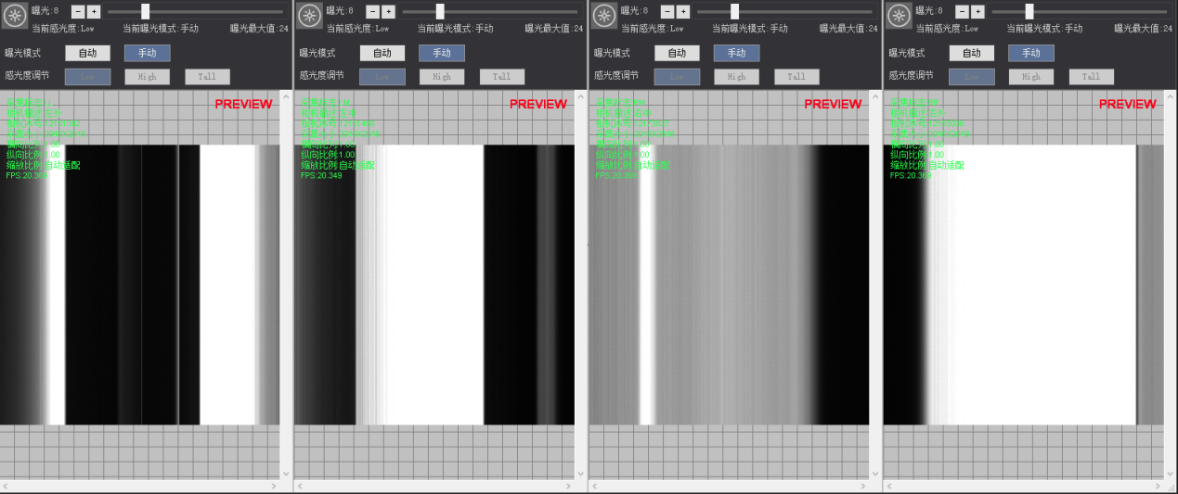

图2-12 图像显示区

“曝光模式”设定为手动，图像上方的“曝光值”滑动块为可选中状态，可手动调节曝光值。

**2.1.4 属性信息栏**

属性信息栏主要显示当前采集过程中的主要信息，包括任务信息、采集信息、GNSS信息和相机状态信息，如图2-13所示。

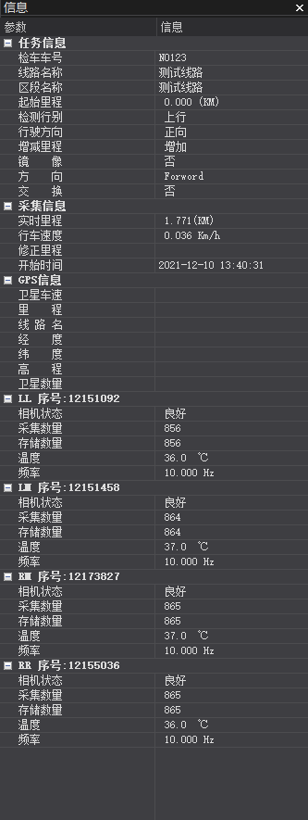

图2-13 属性信息栏

## 2.2 参数设置

**2.2.1 TrackDoctor初始化配置**

重新进行相机配置时需要对TrackDoctor进行初始化配置，如图2-14所示。

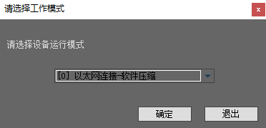

图2-14 选择工作模式

采集主机选择“以太网连接-软件压缩”运行模式，需先将网卡IP地址与线阵相机IP地址设置为同一网段。

配置步骤如下：

（1）选择“以太网连接-软件压缩”，点击“确定”按钮，软件开始自动查找设备，如图2-15所示。

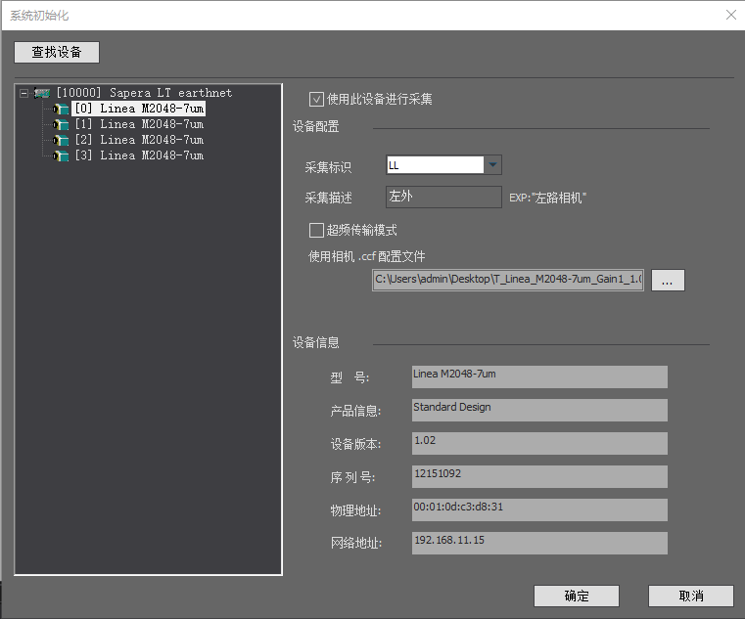

图2-15 系统初始化

（2）选中所查询到的设备，开始进行设备配置：

1)勾选“使用此设备进行采集”，启用该设备；

2)点击“采集标识”，在下拉菜单中选择一个标识，作为该采集数据通道的唯一标识（一般左侧采集模块为LM，右侧采集模块为RM）。

3)点击“…”按钮浏览相机配置“.ccf”文件，默认路径在C盘根目录下“cfg”文件夹中。

（3）点击“确定”按钮，即可完成初始化配置，成功启动软件。

**2.2.2 系统参数设置**

在工具栏的设置区中点击设置按钮，可进行软件各参数的设置。

**2.2.2.1 数据库设置**

选择“数据库设置”，点击“…”按钮浏览Sqlite数据库“.db”文件，默认路径在软件根目录下“db”文件夹中，点击“确定”按钮，如图2-16所示。

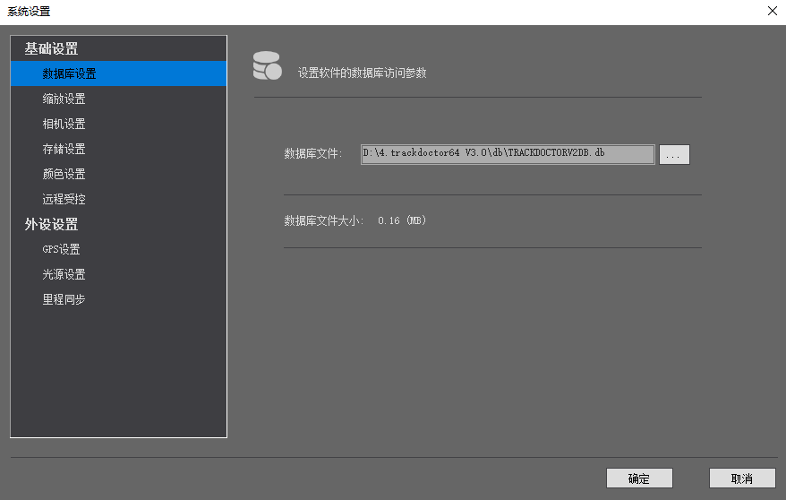

图2-16 数据库设置

**2.2.2.2 缩放设置**

缩放设置界面如图2-17所示。

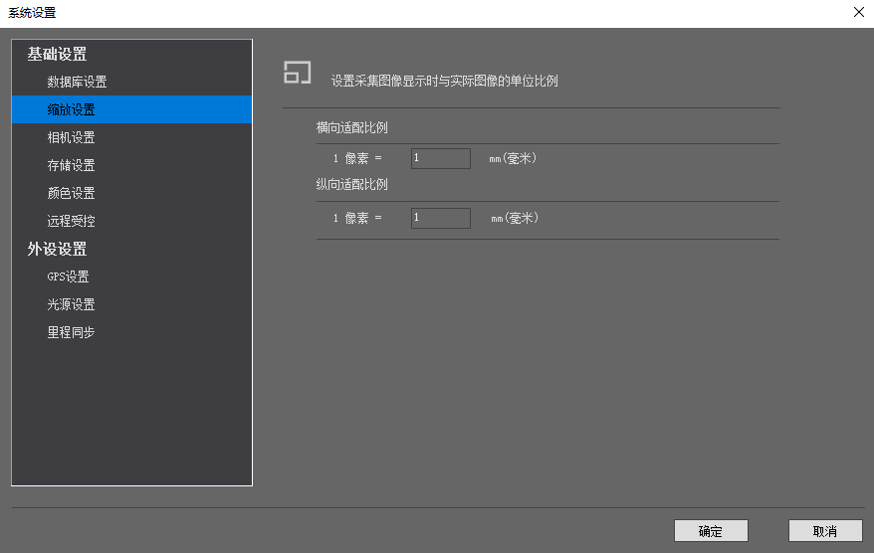

图2-17 缩放设置

“适配比例”用于计算实际距离，测量出图像数据中每像素所代表的实际距离。标定过程参考《采集主机（TVI-300-HS01）标定手册》。

选择“缩放设置”，填写横向适配比例和纵向适配比例，点击“确定”按钮。

**2.2.2.3相机设置**

相机设置如图2-18所示。

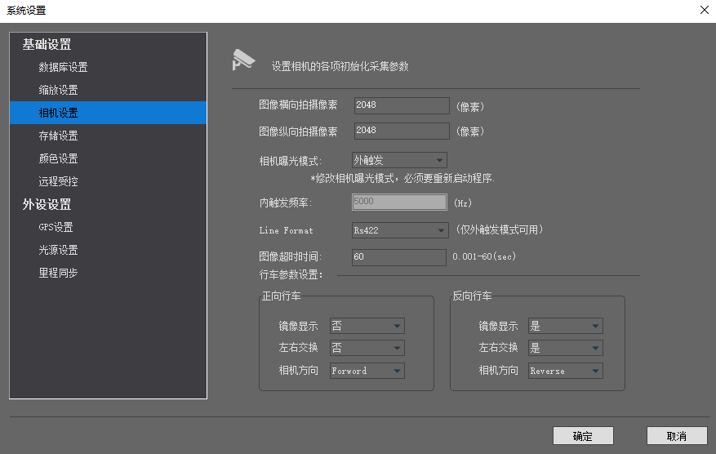

图2-18 相机设置

“图像横/纵向拍摄距离”参数设定范围是1~4096（2K采集模块横纵拍摄像素值最高设置为2048，4K采集模块横纵拍摄像素值最高设置为4096）。

“相机曝光模式”可设定为“外触发”或“内触发”，判断软件是否使用外部触发信号。

“Line Format”可设定为“RS422”或“SingleEnded”（任选其一），仅外触发模式可用。

“内触发频率”可设定采集频率（不可大于采集模块的最大采集频率），仅内触发模式可用。

“图像超时时间”默认设定为60。

“行车参数设置”可在设备正向或反向运行时，可对正反向、镜像及左右图像交换进行配置。

**2.2.2.4存储设置**

存储设置如图2-19所示。

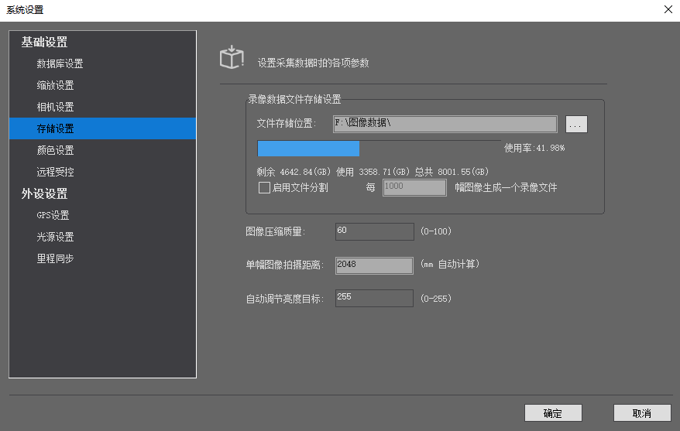

图2-19 存储设置

“文件存储位置”中可设置采集数据存储的位置。

“启用文件分割”被勾选后，大文件会根据设置的图像数生成多段采集数据；若不勾选则只保存一个大文件数据。

“图像压缩质量”决定图像数据压缩比例，数值越小则存储数据体积越小。

“单幅图像拍摄距离”由“缩放设置”中填写的纵向比例值乘以纵向像素自动得出。

**2.2.2.5颜色设置**

颜色设置如图2-20所示。

颜色设置主要针对界面的文字颜色、背景颜色和网格颜色进行设置，并选择是否显示提示信息。

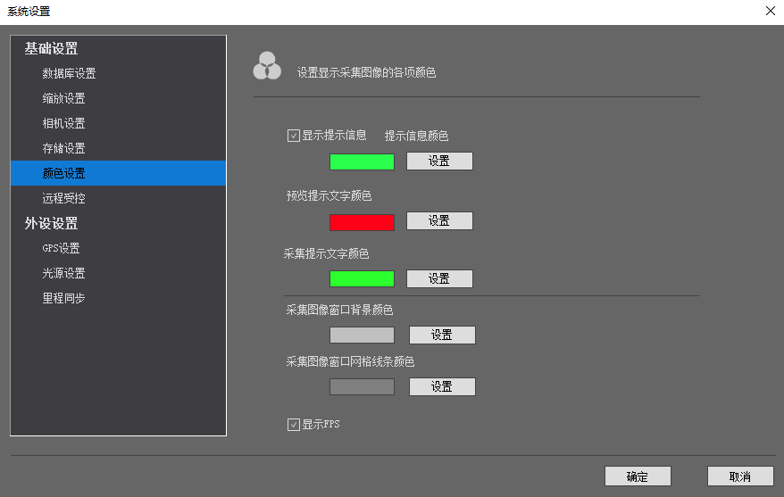

图2-20 颜色设置

**2.2.2.6远程受控设置**

远程受控设置如图2-21所示。

“允许远程控制”被勾选后，采集软件可被远程控制，需要设置远程控制网络端口号。

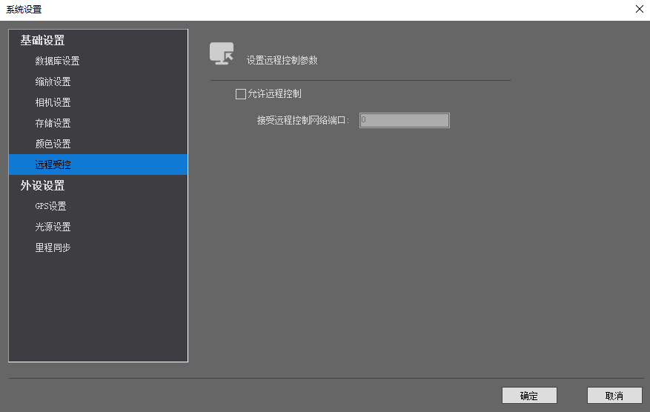

图2-21 远程控制设置

**2.2.3 外设设置**

**2.2.3.1 GNSS参数设置**

GNSS参数设置如图2-22所示，根据GNSS板卡提供商所提供参数进行设置。

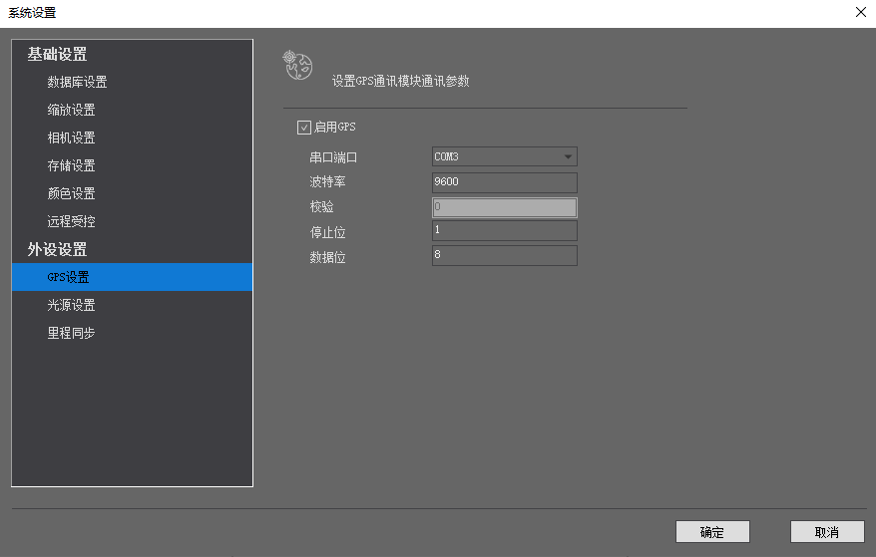

图2-22 GNSS设置

**2.2.3.2 采集同步**

采集同步设置如图2-23所示。

采集主机选择“控制模式二”，可使用“以太网”或“RS-232”控制方式进行采集同步控制。

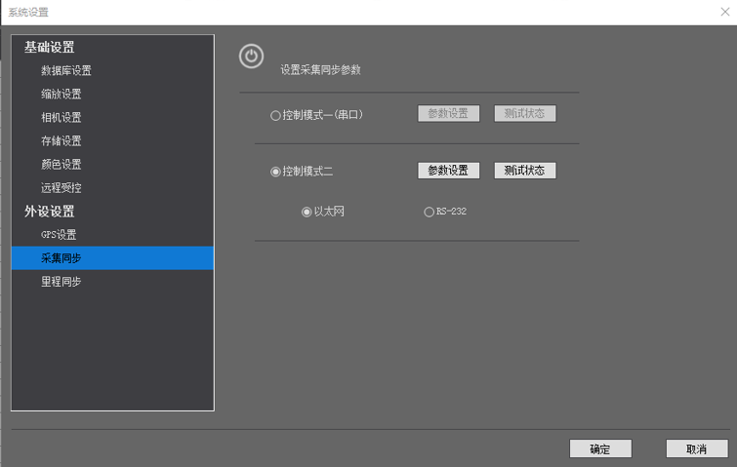

图2-23 采集同步设置

点击“参数设置”按钮，弹出“模式二参数配置”窗口，在“RS-232控制参数”中设置分倍频，在“以太网控制参数”中设置信号控制模块的IP，如图2-24所示。输入合适的分倍频参数及IP配置后点击“确认更改”按钮保存配置。

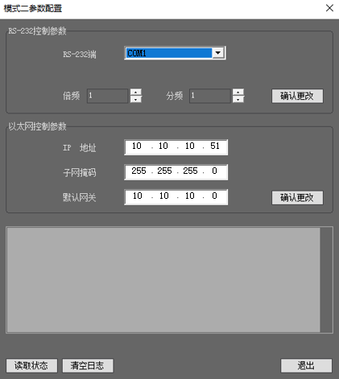

图2-24 模式二参数配置

**2.2.3.3 里程同步**

里程同步设置如图2-25所示。

与外部接口连接，可同步里程信息，数据源通过串口由其他设备校正，里程偏移设置可抵消定位截面与图像采集截面的位移差。

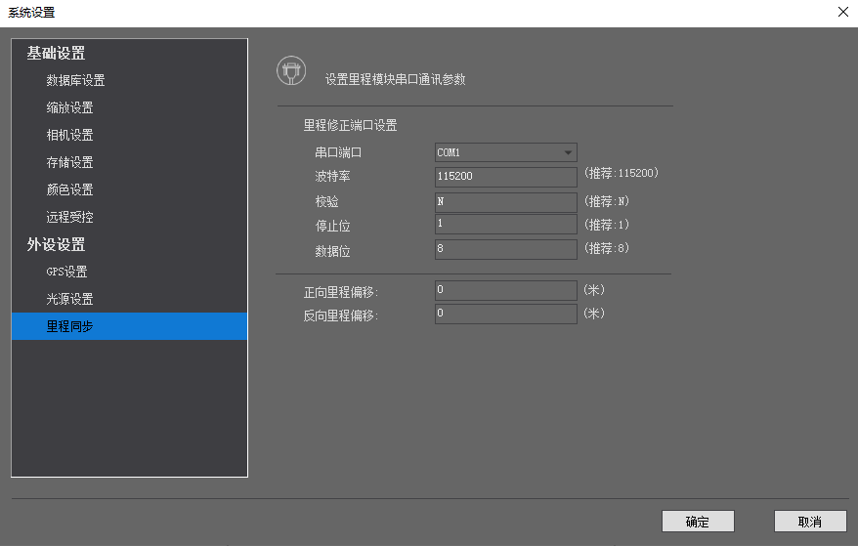

图2-25 里程同步设置

**2.2.3.4 线路编辑**

线路编辑器如图2-26所示。

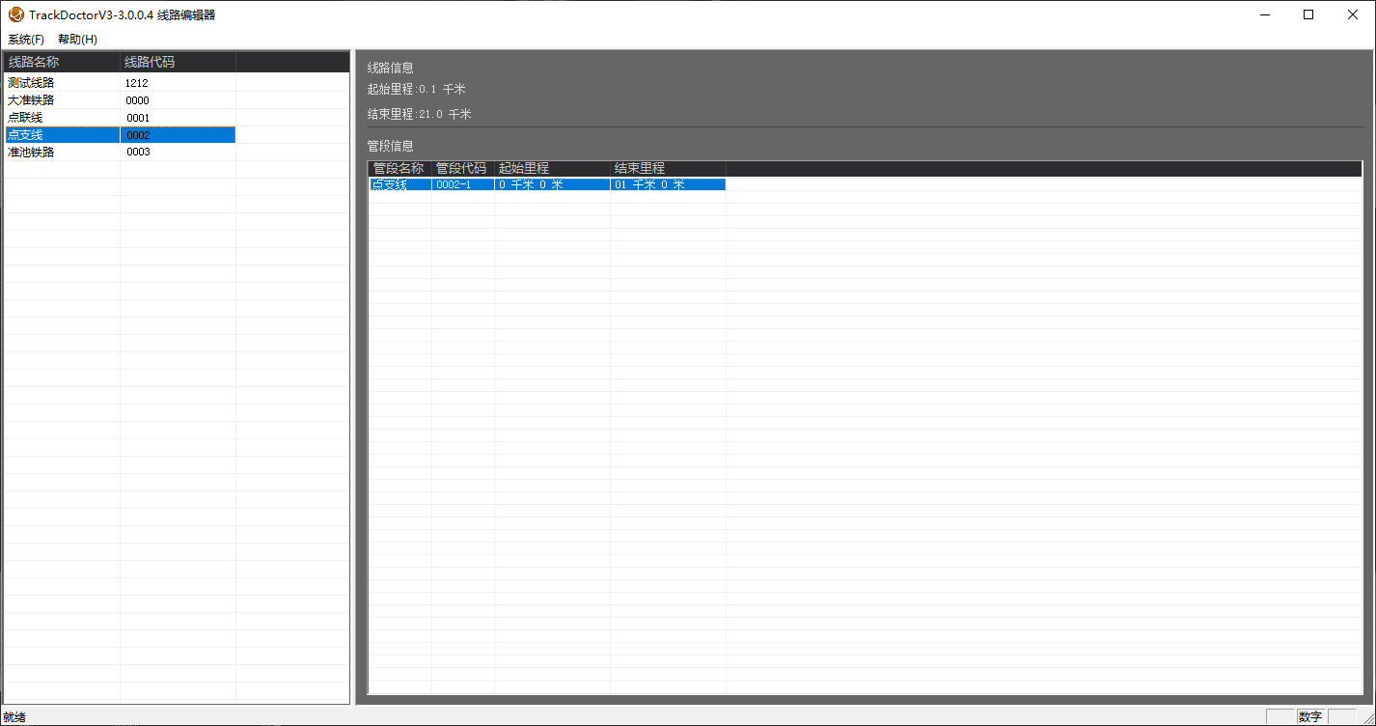

图2-26 线路编辑器主界面

线路编辑器用于添加，删除，修改线路信息。

在左侧功能区，点击右键，选择“添加线路”或“修改线路”，在弹出的窗口中输入线路信息，并确认“添加”或“修改”，如图2-27所示。

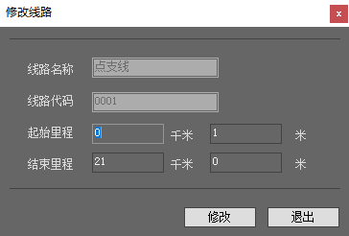

图2-27 修改线路窗口

线路添加成功后，需要添加相应的区间信息。在左侧功能区，选中线路名称，在右侧菜单栏中单击右键，选择“添加管段”或“修改管段”，如图2-28所示。

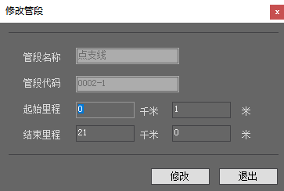

图2-28 修改管段窗口

TrackDoctor采集软件仅需首次配置，后续直接打开软件即可进行图像采集。

**2.2.3.5 设备信息**

如需更改采集方式或更换采集模块，则需要在“设备信息”界面选择“重新配置系统”，重新设置采集软件，如图2-29所示。

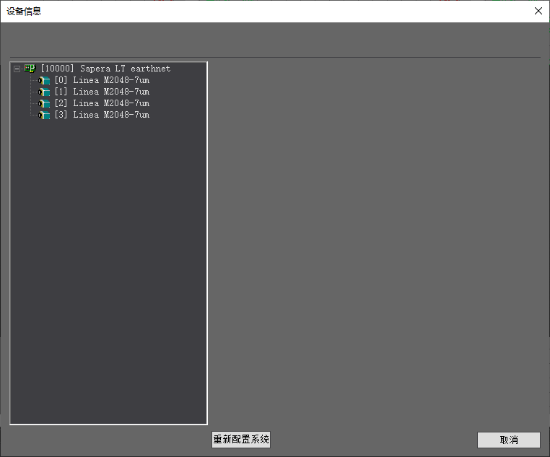

图2-29 重新配置系统

**2.2.4 显示风格**

点击“显示风格”按钮切换显示风格，如图2-30、图2-31所示。

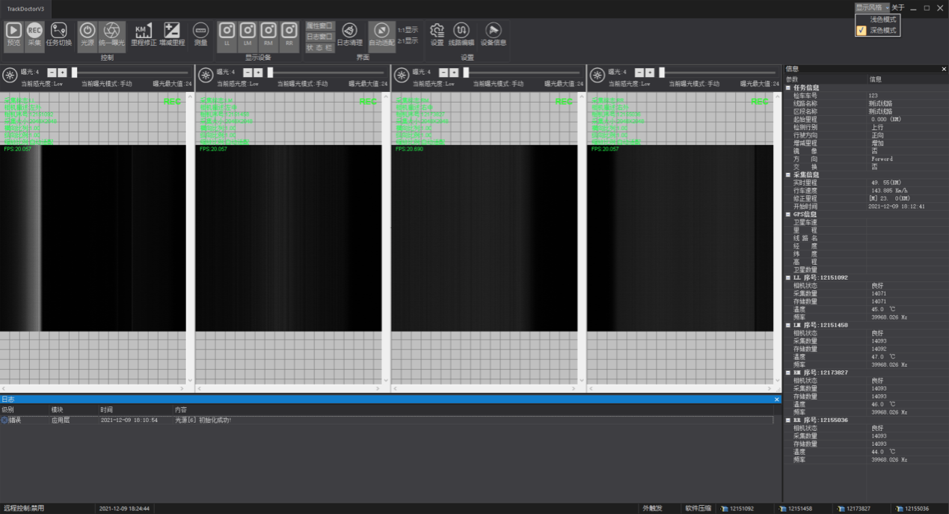

图2-30 深色模式

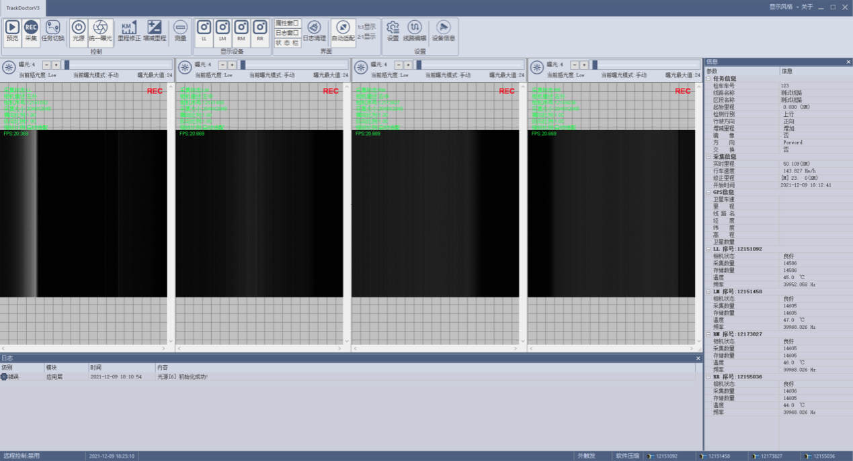

图2-31 浅色模式

# 3 常见问题处理

## 3.1 图像显示黑图

指示灯正常，有图像采集，但图像显示黑图，激光未触发。

原因：上述现象表示采集模块供电功能、采集功能正常，激光未接收到触发信号，导致采集图像无补光，显示黑图。

解决方法：在Sapera CamExpert相机驱动软件中，确认I/O Control → Line Selector → Line 5参数设置，正确设置如图3-1所示。

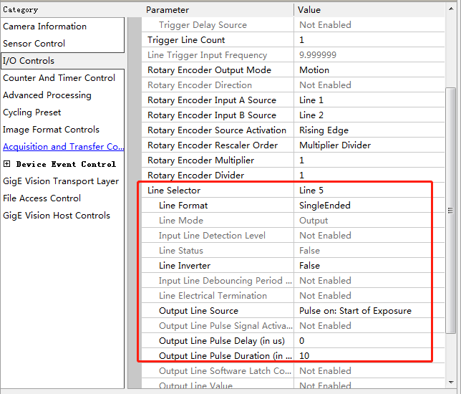

图3-1 Line Selector激光触发参数设置

## 3.2 采集模块不采集图像

采集指示灯不亮，相机不采集图像，激光器不触发。

原因：上述现象表示组件供电功能正常，相机未接收到触发信号，导致采集功能异常。

解决方法：在排除线缆故障干扰的前提下，在Sapera CamExpert相机驱动软件中，确认I/O Control → Line Selector → Line 1参数设置，正确设置如图3-2所示。

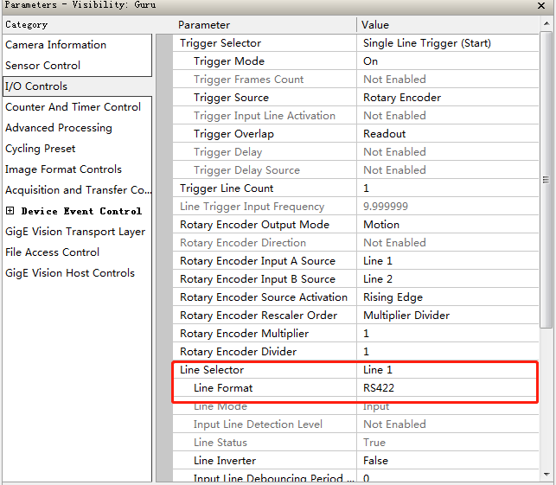

图3-2 Line Selector相机触发参数设置

## 3.3 图像有黑色条纹

采集模块输入外触发时采集图像存在横向黑色条纹，内触发时图像正常。

原因：实际采集频率超出组件最大可采集频率，导致图像出现横向黑条纹。

解决方法：在测试或实际使用中，2K采集模块采集频率不要高于50kHz，4K采集模块采集频率不要高于26kHz。

## 3.4 主机开机鼠标不受控制乱跳

原因：部分情况下，Windows系统会错误的将GNSS串口数据误认做串口鼠标数据。

解决方法：在设备管理器中禁用串口鼠标：打开“设备管理器”，在“鼠标及其他指针设备”项中禁用“Microsoft Serial BallPoint”，注意不是卸载。

## 3.5 GNSS不能修正里程

原因1：GNSS信号接收不正常。

解决方法：查看软件主界面，GNSS定位信息显示是否正常，接收卫星数是否大于4颗。若GNSS信息栏无任何显示，请检查GNSS接收机状态及信号线连接。若星数小于4，则非系统故障，需等待卫星数大于4后即可正常定位。

原因2：GNSS数据库中的增减里程与当前设置的增减里程不符。

解决方法：设置正确的增减里程；修正数据库中GNSS数据。

原因3：GNSS数据库中的定位点不准确。

解决方法：删除数据库中不能定位的GNSS定位点，并重新进行GNSS入库操作。

## 3.6 行车速度为0

原因：脉冲信号丢失或中断。

解决方法：检查信号控制模块连接是否正常，若未能打开串口“COM1”则建议断电后重新启动采集主机，必要时重新设置分倍频数值以重启信号控制模块。

外部编码器提供距离脉冲信号，若使用其他编码器可以输入脉冲信号，说明原编码器故障。

若只有巡检采集系统发生此故障，其他使用同一编码器的检测系统脉冲信号正常，建议检查脉冲信号线连接状态，查看线缆连接有无松动，用万用表检查各个信号线是否连通。

## 3.7 其它注意事项

关于系统标定：推荐每月标定一次；当进行过承载平台拆解作业后立即标定。

推荐标定条件：

（1）承载平台可稳定停止于平直轨道；

（2）天气状态良好，钢轨与轮对保持干燥。